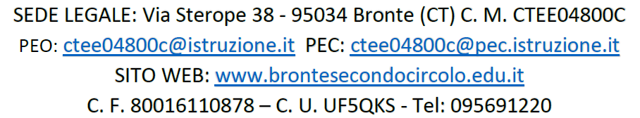
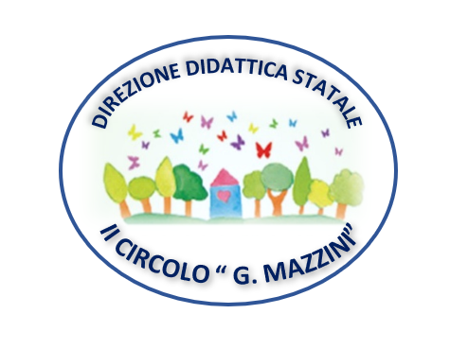
Ministero dell’Istruzione e del Merito – U.S.R. Sicilia

Al Dirigente Scolastico
del II Circolo Didattico ”G. Mazzini”
di Bronte

Oggetto: Comunicazione sciopero ai sensi dell’Accordo sulle Norme di garanzia dei servizi pubblici essenziali e sulle procedure di raffreddamento e conciliazione in caso di sciopero del Personale del Comparto Istruzione e Ricerca sottoscritto il 2 dicembre 2020.

Il/La sottoscritt ……………………………………………………….. nat.. a………………………………………… il .. /.. /………
in servizio presso codesta Istituzione Scolastica in qualità di ………………………………………………………. con contratto a tempo ………………………………………

DICHIARA

o Di aderire allo sciopero proclamato per giorno / /

o Di non aderire allo sciopero proclamato per giorno
o Di non aver maturato ancora la propria decisione

La presente dichiarazione vale come attestazione di partecipazione ed ha carattere irrevocabile

Bronte,…/…/……. Firma

